MEER WETEN OVER

De Baltische landen

9-daags programma in volpension
Periode: van zondag 20 augustus tot maandag 28 augustus 2023
Reisbegeleiding: Lut Deroy
Dit is een reisidee van Femma -Vrouwenreizen , vergund reisagent 6030

Een onvergetelijke reis door een onontdekt, vergeten stukje Europa!
Een reis door drie landen, altijd uitgesproken in één naam, zo gelijk in de recente geschiedenis, maar met zo'n verschillend verleden: Litouwen, Letland, Estland...

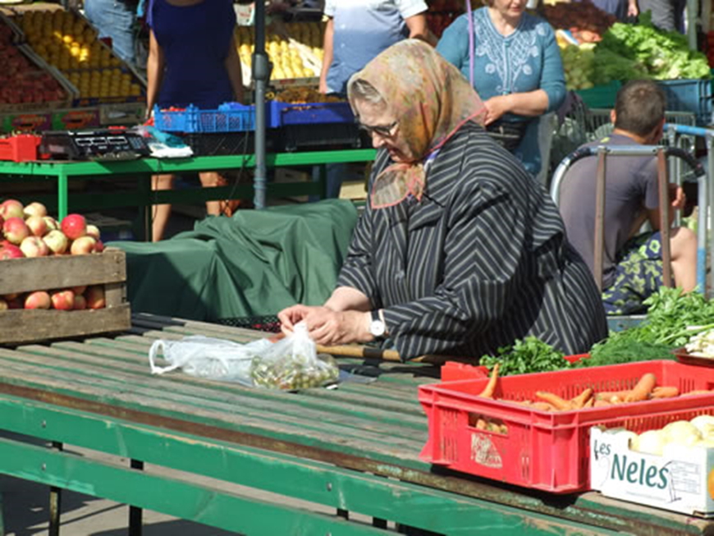

PROGRAMMA

Dag 1 BRUSSEL - VILNIUS
In de ochtend, samenkomst op de luchthaven van Zaventem en afreis met een rechtstreekse Brussels Airlines lijnvlucht naar VILNIUS. Aankomst en transfer naar restaurant Lokys voor de lunch.

In de middag een stadstour gericht op de joodse geschiedenis van Vilnius, met onder meer bezoeken aan de koorsynagoge, de overblijfselen van de Strashun bibliotheek, het vroegere getto met het Vilna Gaon beeld, de wereldberoemde drukkerij Romm, het gebouw van de Joodse raad aan Rudiinku straat en de middeleeuwse Joodse wijk.
Na de tour om 18:00 inchecken bij hotel Radisson Blu Lietuva****, gelegen aan de oevers van de rivier de Neris, in het centrum van Vilnius (of gelijkwaardig)
Avondmaal in hotel en overnachting.

Dag 2 VILNIUS
In de ochtend een stadstour door het centrum van Litouwen, gelegen in een pittoreske streek aan de samenvloeiing van de Neris en de Vilnia. Vilnius werd gesticht in 1323. De oude stadswijken met de kronkelende straatjes zijn bijzonder interessant. In het centrum van de stad, gelegen op een heuvel, bevinden zich de ruïnes van het kasteel van Gediminas uit de 14de eeuw. De Sint-Pieters-en-Sint-Pauluskerk is uitzonderlijk door de 2000 sculpturen die ze herbergt.
De Universiteit van Vilnius is gelegen in het historisch centrum van de stad. We bezoeken er de Sint-Janskerk.

Aan het begin van de middag rijden we naar TRAKAI. Hier lunch in restaurant Traku Galves. Daarna bezoek van het kasteel uit de 14de en 15de eeuw dat destijds oninneembaar geacht werd door zijn ligging op het eiland te midden van het Galvemeer.

Terug naar de stad. Diner in het hotel.

Dag 3 VILNIUS - KLAIPEDA
Na het ontbijt verder naar Kaunas dat werd gesticht in de 12de eeuw en dat ligt aan de samenloop van de Neris en de Niemen. We bewonderen er de oude stad met haar typische huisjes, het 14de-eeuwse kasteel, de Vytautaskerk uit de 15de eeuw, de kathedraal die in de loop der eeuwen vaak is verbouwd, de Sint-Joriskerk en het stadhuis uit de 16de eeuw. We bezoeken het klooster van Pazaislis uit de 17de eeuw. Vrij middagmaal. Daarna rijden we verder naar KLAIPEDA, waar we de volgende twee nachten verblijven in hotel Mercure Klaipeda (4****) gelegen in het stadscentrum van Klaipeda (of gelijkwaardig).
Avondwandeling in de oude stad, tot aan het Theaterplein waar we enkele oude huizen met vakwerk kunnen bewonderen.

Dag 4 KLAIPEDA
Uitstap naar NERINGA, een nationaal park in een prachtige groene omgeving met een lagune en duinen. Bezoek aan JUODKRANTE en zeer mooie wandeling naar de Heksenheuvel. Verder naar NIDA waar we een wandeling maken langs de Baltische Zee om de “Litouwse Sahara” te bewonderen: langs het huis van Thomas Mann. Mooie boottocht op de lagune. Vertrek naar Palanga waar we het Ambermuseum bezoeken.
In de late namiddag terug naar KLAIPEDA.

Dag 5 KLAIPEDA - RIGA
Afreis naar SIAULIAI, waar de bekende “Heuvel der Kruisen” staat, het symbool van het Litouwse verzet tegen de religieuze vervolgingen. Middagmaal in een lokaal restaurant. In de namiddag rijden we naar Letland. Bezoek aan het kasteel van RUNDALE, gebouwd in de 18de eeuw door E.J. Biron, een gunsteling van keizerin Anna. Het kasteel werd ontworpen door Rastrelli, de architect van het Winterpaleis in St.-Petersburg.
‘s Avonds bereiken we RIGA, de hoofdstad van Letland en zeer mooi gelegen aan de oevers van de Daugava. Ze werd in 1201 gesticht door bisschop Albert, die aan het hoofd van de Orde van de Zwaardbroeders stond en er een handelscentrum oprichtte.

We logeren de volgende twee nachten in hotel Radisson Blu Latvia**** (of gelijkwaardig), gelegen in het hart van Riga.

Dag 6 RIGA
’s Ochtends bezoek aan RIGA. Deze oude Hanzestad biedt de bezoeker de mogelijkheid aangename wandelingen te maken doorheen de kronkelende straatjes, langsheen oude huizen en pakhuizen waarvan de katrollen nog aan de gevel hangen. We lopen langs het heropgebouwde gedeelte van de verdedigingsmuren van de Oude Stad. Het kasteel, gebouwd in 1330, is in de loop der eeuwen dikwijls verbouwd.
De Sint-Jakobskathedraal werd gesticht in de 13de eeuw en was oorspronkelijk opgetrokken in romaanse stijl. Later werd ze verbouwd in gotische stijl. Onder de belangrijkste burgerlijke bouwwerken : de Grote Gilde, de Kleine Gilde, de huizen van “de drie broers”, het Zwarthoofdenhuis, de 24 pakhuizen en loodsen. We bezoeken de Dom van Riga die in 1211 werd gesticht. Het is de grootste kerk van het Balticum. Het orgel, een der beste van Europa, bezit 127 stemregisters en 6718 orgelpijpen.
In de namiddag, wandeling in de Art Nouveau District en bezoek aan het Art Nouveau Museum. Vrije tijd tot het avondmaal.

Dag 7 RIGA - TALLINN
Net buiten Riga, bezoeken we het Etnografisch openluchtmuseum, gelegen in een naaldbos bij het Juglameer. Daarna volgen we de Amberroute verder naar het noorden. Langs de kust bereiken we de grens met Estland in AINAZI. We middagmalen in Parnu.
In de late namiddag zijn we in Tallinn voor het avondmaal.

We verblijven de volgende twee nachten in het hart van Tallinn in het hotel Tallink City 4**** (of gelijkwaardig).

Dag 8 TALLINN
’s Morgens bezoek van de hoofdstad van Estland, een oude Hanzestad. Het middeleeuws erfgoed is buitengewoon goed bewaard. De citadel of “bovenstad” met de gordel van verdedigingsmuren en het silhouet van de donjon, “de Grote Hermann”, is meer dan zeven eeuwen oud. De dom of de kathedraal van de Heilige Maagd Maria werd gesticht in de 13de eeuw, maar werd vaak herbouwd. We bezoeken de Alexander Nevski-kathedraal met zijn opvallende uivormige torenspitsen. De oude stad of “benedenstad” is eveneens omringd door versterkingswallen (14de en 16de eeuw). De Sint-Olafkerk bezit de hoogste toren van het Balticum. Tallinn telt vele middeleeuwse huizen; haar gotische stadhuis dateert uit de 14de eeuw. Op de torenspits staat de windwijzer ‘Oude Thomas’, een symbool van de stad.
We brengen een bezoek aan de Heilige Geestkerk. Een van de bekoorlijkste monumenten van de oude stad is de Sint-Nikolaaskerk uit 1250. We bezoeken ook deze kerk die bovendien een museum voor religieuze kunst herbergt met als belangrijkste kunstwerk de Dodendans van Bernt Notke.

Na de lunch vrije tijd om op eigen gelegenheid de stad verder te verkennen.

Dag 9 TALLINN - BRUSSEL
Vroeg in de ochtend vertrek uit het hotel met ontbijtbox. Transfer naar de luchthaven. voor een rechtstreekse vlucht naar Brussel met Air Baltic.

Het programma is richtinggevend. Dagprogramma’s of onderdelen ervan kunnen ter plaatse door de Femma-begeleidster in samenspraak met de plaatselijke gids verschoven of gewisseld worden. Ze zal altijd handelen in het belang van de groep en de kwaliteit van de reis.

Vluchtschema onder voorbehoud van wijziging:

SN 2371 - BRUSSELS AIRLINES 20 AUGUST 2023 vertrek 09.20 met aankomst Vilnius 12.40
BT 851 - AIR BALTIC 28 AUGUST 2023 vertrek 07.20 Tallinn met aankomst Brussel 09.00

PRAKTISCH

Prijs: €2540,- in tweepersoonskamer (TWIN, met gescheiden bedden) –vol pension.
(*) Heb je geen kamergenoot, geen nood. Er zijn nog andere vrouwen die dit wensen te doen. Dit is één van de troeven van onze Femma-Vrouwenreizen.
Toeslag single: + €356 (slechts 4 kamers beschikbaar)
Min./ max aantal deelnemers: 16/25

INBEGREPEN IN DE PRIJS
• Vluchten:
o Brussel – Vilnius met Brussels Airlines
o Tallinn – Brussel met Air Baltic
Inclusief belastingen en ruimbagage ( 1 x 23 kg p.p.)
• Alle transfers en transport per comfortabele bus
• Veerboten Koerse schoorwal
• Overnachtingen op basis van logies en ontbijt en 2-persoonskamer
Een zeer ervaren en enthousiaste Femma-begeleidster
• Nederlandstalige gidsen:
o Vilnius: 20 en 21 augustus
o Riga: 25 augustus
o Tallinn: 27 augustus en 28 augustus
• Engelstalige gidsen:
o Kaunas: 22 augustus
o Klaipeda en omgeving: 23 augustus
o Rundale: 24 augustus
o Openluchtmuseum: 26 augustus
• 8 x lunch (3-gangen) en 8 x diner (3-gangen
• Entree- en parkgelden volgens programma
• Stadsbelastingen Vilnius en Riga
• Anulatieverzekering en een verzekering lichamelijk ongevallen verbonden aan de lidkaart
• Bijdrage garantiefonds

TE VOORZIENE KOSTEN
- Dranken aan tafel en onderweg
- Fooien (verplicht) Juiste bedrag word je later meegedeeld en ter plaatse geregeld met de Femma-begeleidster ( voorzie +/- €50)

Femma-begeleiding:
- De Femma-begeleidster zorgt voor het goede verloop van deze reis.
- Ze waakt over de kwaliteit van het programma.
- Ze zorgt voor de groepssfeer en de Femma-spirit.
- Ze vertaalt waar nodig.
Femma-Vrouwenreizen maken integraal deel uit van de werking van Femma.
Het begeleiden van reizen wordt in Femma beschouwd als een vorm van vrijwilligerswerk, zoals alle andere vormen van plaatselijke, provinciale of nationale inzet die de werking van Femma mogelijk maken.
Elke Femma-reisbegeleidster werkt onbezoldigd mee. Wat men graag en belangloos doet, doet men beter.
Dat garandeert een buitengewone inzet en gedrevenheid en een groot enthousiasme. Je Femma-reisbegeleidster Lut , is een zeer ervaren en enthousiaste dame die deze bestemming goed kent.

Documenten: Belgische identiteitskaart en je Europees verzekeringskaartje (ziekenfonds).

Gezondheid:
Geen inentingen verplicht (buiten Covid19 vaccinatie).

Eventuele Coronamaatregelen:
Je wordt van de eventuele corona-maatregelen op de hoogte gebracht moest dit het geval zijn.

Annulaties:
Het kan steeds gebeuren dat je je inschrijving voor een reis moet annuleren.
Aangezien er, vanaf de inschrijving reeds kosten gemaakt zijn, moet je rekening houden met onderstaande percentages voor de terugbetaling.
Met onderstaande percentages wordt rekening gehouden indien je annuleert
• Vanaf inschrijving tot 60 dagen voor vertrek verlies je 25% van de totale reissom
• Vanaf 59 dagen tot 41 dagen voor vertrek verlies je 45% van de totale reissom
• Vanaf 40 dagen tot 31 dagen voor vertrek verlies je 70% van de totale reissom
• Vanaf 30 dagen tot 11 dagen voor vertrek verlies je 95% van de totale reissom
• Vanaf 10 dagen tot de dag van vertrek verlies je 100% van de totale reissom
Indien je niet komt opdagen op de dag van vertrek verlies je eveneens de totale reissom

Kunt u een beroep doen op een annulatieverzekering ?
Femma heeft echter een bijkomende annulatieverzekering afgesloten bij DVV.
Via die verzekering kunt u in veel gevallen nog een deel van uw kosten terugvorderen. Voorwaarden voor een vergoeding door DVV zijn o.a. dat het moet gaan om een geldige annulatiereden. Voor meer informatie, zie Verzekeringen.

Verzekeringen:
Een verzekering lichamelijke ongevallen is inbegrepen.(DVV – C-11/1520.250/02-B)
Een verzekering annulatie, voortijdige terugkeer en strafrechtelijke borgstelling is inbegrepen
(DVV – polis C-15/0182.700/00-B)
Een uittreksel uit de algemene polisvoorwaarden kan je op aanvraag bezorgd worden.
Voor medische hulp of hospitalisatie in het buitenland kan je bijstand krijgen via de verzekering
Eurocross/World Assistance . Vergeet niet je aansluitingskaartje mee te nemen. Bij je eigen
mutualiteit kan je de voorwaarden en te volgen procedure aanvragen.
Teneinde de reiziger de grootste zekerheid te bieden heeft Femma overeenkomstig art. 36 van de
wet van 01.04.94 en het betreffende uitvoeringsbesluit van 25.04.97 – een verzekeringscontract
afgesloten bij het Garantiefonds reizen die tussenkomt indien de uitvoering
of de verderzetting van de reis in het gedrang komt door financieel onvermogen van de
reisorganisator of reisbemiddelaar.

Je kan zelf een reisbijstandsverzekering afsluiten via je eigen verzekeringsmaatschappij. Vergeet de nodige informatie i.v.m. deze verzekering niet mee te nemen.

ZIN OM MEE TE GAAN ? HOE INSCHRIJVEN?
Je kunt nu inschrijven via onze website www.femma.be of via telefoon op 02/ 246 51 11
Opgelet onze inschrijvingsmodule en het rekeningnummer voor de reizen van 2023 werden aangepast.
Hou voor je boeking alvast je identiteitskaart en femmapas klaar. We ontvangen graag je contactgegevens (officiële naam, rijksregisternummer, adres, e-mailadres en telefoonnummer, noodcontact ) om je vlot te kunnen bereiken.
Na je inschrijving ontvang je een bevestigingsmail met de betalingsgegevens om het voorschot en het saldo te betalen. Ongeveer twee weken voor de reis ontvang je een brief met de laatste mededelingen.

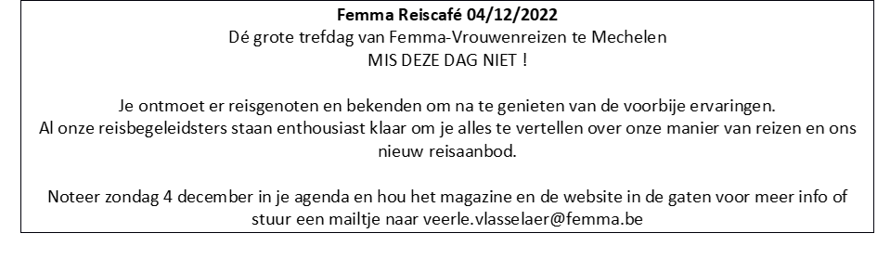

Vergund reisagentschap 6030
“Overeenkomstig het besluit van de Brusselse Hoofdstedelijke Regering van 27 september 2012 houdende het statuut van de reisagentschappen en zijn voorwaarden worden onze beroepsverbintenissen gewaarborgd door een borgtocht ter waarde van 10.000 euro. Deze borgtocht kan enkel worden aangewend op versturen van een aangetekende zending van een aanmaning aan de schuldenaar en van een afschrift van deze aanmaning aan de Directeur-generaal van het Bestuur Economie en Werkgelegenheid bij het Ministerie van het Brussels Hoofdstedelijk Gewest, Kruidtuinlaan 20 te 1035 Brussel”.

